Sumário
1.1 ODS aderente ao projeto 1
Proposta do projeto 1
Imersão 2
Local de realização 2
Agendamento 3
Ideação 3
Prototipação 4
O que ainda falta (e não devemos inventar) 4

PDCA – PLANEJAMENTO (versão 1)

1.1 ODS aderente ao projeto
Objetivo de Desenvolvimento Sustentável escolhido: ODS 8 – Trabalho Decente e Crescimento Econômico.
Meta 8.3: Promover políticas orientadas para o desenvolvimento que apoiem atividades produtivas, empreendedorismo, criatividade, inovação e o fortalecimento de pequenos negócios.

Proposta do projeto
Título provisório
Smart WhatsApp Agent: Agente Inteligente de Atendimento para Pequenos Negócios utilizando IA Generativa, RAG e Análise de Sentimentos.
Descrição
O projeto consiste no desenvolvimento de um protótipo de assistente virtual para atendimento via WhatsApp voltado a pequenos negócios. Como cenário inicial será utilizada uma academia de bairro (FitLife Academia), criada como ambiente de demonstração até a definição de uma instituição parceira real.
A solução utilizará Inteligência Artificial Generativa integrada a uma base de conhecimento construída com documentos da instituição, permitindo responder dúvidas frequentes sobre planos, horários, aulas experimentais, localização e políticas de cancelamento.
Além da automação das respostas, o sistema armazenará informações das conversas para gerar indicadores que auxiliem a gestão do atendimento.

Imersão
Essa parte simula nossa fase de descoberta junto à instituição.
Problema identificado
A equipe administrativa da academia dedica parte significativa do tempo respondendo perguntas repetitivas enviadas pelo WhatsApp, como valores dos planos, horários de funcionamento, aulas experimentais e cancelamentos.
Esse cenário gera:
- aumento do tempo de resposta;
- sobrecarga da equipe;
- possibilidade de perda de clientes durante o primeiro contato.
Pessoas envolvidas
- Gestor da academia.
- Equipe administrativa.
- Clientes interessados em contratação ou informações.

Local de realização
Academia de pequeno porte (cenário inicial: FitLife Academia).
Há restrições?
Não há necessidade de acesso irrestrito ao ambiente físico. O projeto poderá ser desenvolvido utilizando documentos institucionais e posteriormente validado junto à instituição parceira.
Beneficiados
- Clientes.
- Funcionários responsáveis pelo atendimento.
- Gestor do estabelecimento.
Recursos necessários
- Computador.
- Python.
- Ambiente de desenvolvimento.
- Modelo LLM.
- Base documental.
Não há necessidade inicial de investimento financeiro.

Agendamento
A validação final será realizada após o desenvolvimento do protótipo. Aqui descrevemos a solução antes de construir solução proposta. Será desenvolvido um agente inteligente composto por cinco camadas

Ideação
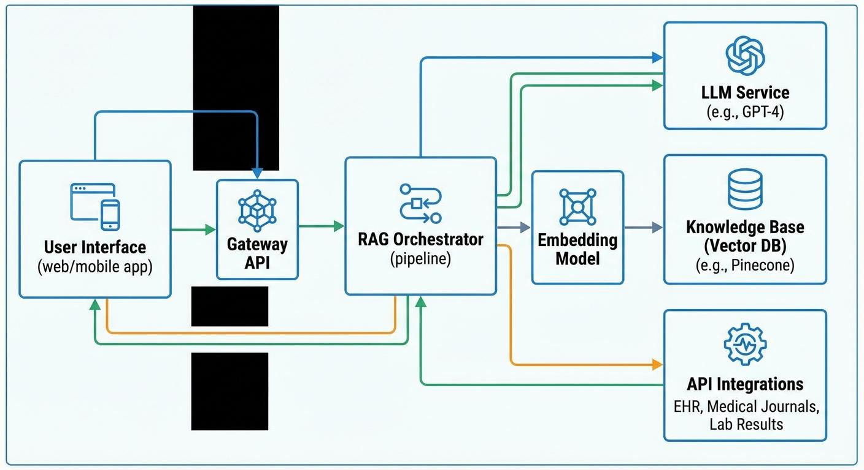
- Entrada das mensagens (WhatsApp ou simulador).
- Processamento pela IA.
- Consulta à base de conhecimento (RAG).
- Registro das conversas.
- Dashboard gerencial.
Funcionalidades previstas
O chatbot deverá responder perguntas como:
- preços dos planos;
- horário de funcionamento;
- localização;
- aula experimental;
- documentos necessários;
- política de cancelamento.
Também classificará automaticamente:
- intenção da mensagem;
- sentimento do cliente.

Prototipação
MVP previsto
A primeira versão do sistema será desenvolvida como um protótipo funcional em ambiente web (Streamlit), permitindo validar o fluxo completo antes da integração com a API oficial do WhatsApp.
O protótipo permitirá:
- enviar mensagens;
- consultar a base documental;
- receber respostas personalizadas;
- registrar informações da conversa.

O que ainda falta (e não devemos inventar)
Agora vem a parte importante. Existem campos que dependem da execução e eu prefiro deixá-los em aberto por enquanto.
Campo | Por que falta?
Instituição parceira real | Ainda vamos conseguir uma.
Entrevista com o gestor | Depende da validação.
Durante a ação | Será escrito após os testes.
Resultado da ação | Precisa de evidências.
Conclusão | Vem no fechamento.
Depoimento da instituição | Obrigatório no relatório.

Políticas da Empresa

Vamos criar os documentos que alimentarão o RAG.
Documento | Status
FAQ | Criar
Planos | Criar
Horários | Criar
Política de Cancelamento | Criar
Regulamento | Criar
Esses documentos vão parecer documentos reais da academia.

